PROGRAMACIÓN WEB EN ENTORNO SERVIDOR UD-1
ARQUITECTURAS WEB

ÍNDICE

INTRODUCCIÓN 3
ARQUITECTURA CLIENTE / SERVIDOR 3
PÁGINA WEB ESTÁTICA Y DINÁMICA 3
TECNOLOGÍAS PÁGINAS WEB DINÁMICAS 4
ARQUITECTURA TRADICIONAL VS SPA 4
ARQUITECTURA DE TRES CAPAS 4
A) TIER 4
B) LAYER 5
MODELO VISTA-CONTROLADOR 5
DECISIONES DE DISEÑO 6
HERRAMIENTAS 6
A) SERVIDOR WEB 6
B) SERVIDOR DE APLICACIONES 6
C) LENGUAJES EN EL SERVIDOR 7
1) JavaEE 7

INTRODUCCIÓN
Las arquitecturas web definen la forma en que las páginas de un sitio web están estructuradas y enlazadas entre sí. Las aplicaciones web se basan en el modelo cliente servidor.

ARQUITECTURA CLIENTE / SERVIDOR
Uno o varios clientes acceden a un servidor. Las nuevas arquitecturas sustituyen el servidor por un balanceador de cagar de manera que N servidores dan respuesta a M clientes.
En las aplicaciones web, el cliente es el navegador web.
El cliente hace una petición o request normalmente mediante el protocolo GET (la información se muestra íntegra en el enlace de navegación a diferencia del protocolo POST) mediante el puesto 80/443 (puerto por defecto) y el servidor da una respuesta o response.
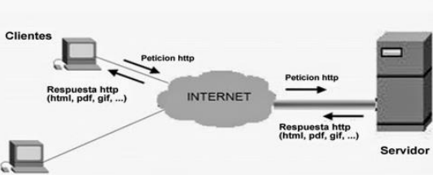

PÁGINA WEB ESTÁTICA Y DINÁMICA
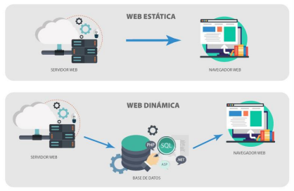
Si la página web únicamente contiene HTML + CSS se considera una página estática. Para generar una página dinámica, donde el contenido cambia, hoy en día tenemos dos alternativas:
- Utilizar un lenguaje de servidor que genere el contenido, ya sea mediante el acceso a una BD o servicios externos.
- Utilizar servicios REST de terceros invocados desde JS.

TECNOLOGÍAS PÁGINAS WEB DINÁMICAS
Las tecnologías empleadas (y los perfiles de desarrollo asociados) para la generación de páginas dinámicas son:
PERFIL | HERRAMIENTA | TECNOLOGÍA
Front-end / Cliente | Navegador Web | HTML + CSS + JS
Back-end / Servidor | Servidor Web  +  BBDD | PHP, Python, Ruby, Java / JSP, .NET / .asp
Cuando se hace referencia a un perfil full-stack developer, se refiere a un perfil de desarrollador que domina tanto el front-end con el back-end.

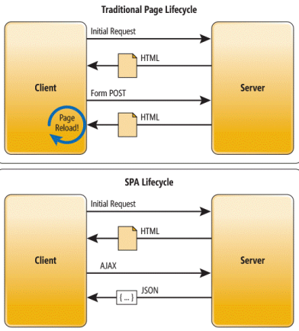
ARQUITECTURA TRADICIONAL VS SPA
Hoy en día, gran parte del desarrollo web está transaccionando de una arquitectura web cliente-servidor clásica donde el cliente realiza una llamada back-end, por una arquitectura SPA donde el cliente gana mayor peso y sigue una programación reactiva que accede a servicios remotos REST que realizan las operaciones comunicándose mediante JSON.

ARQUITECTURA DE TRES CAPAS
Hay que distinguir entre capas físicas o tier y capas lógicas o layer.

TIER
Capa física de una arquitectura. Supone un nuevo elemento hardware separado físicamente. Las capas físicas más alejadas del cliente están más protegidas, tanto por firewalls como por VPN.
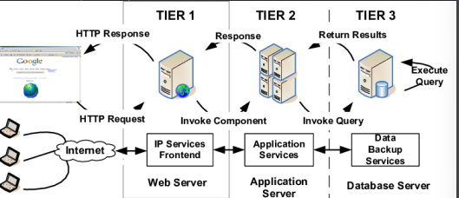
Ejemplo de arquitectura de tres capas físicas:
  - Tier 1: Servidor Web
  - Tier 2: Servidor de Aplicaciones
  - Tier 3: Servidor de Bases de Datos

LAYER
No hay que confundir las capas con la cantidad de servidores. Actualmente se trabaja con arquitecturas con múltiples servidores en una misma capa física mediante un cluster, para ofrecer tolerancia a errores y escalabilidad horizontal.
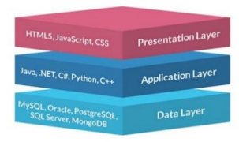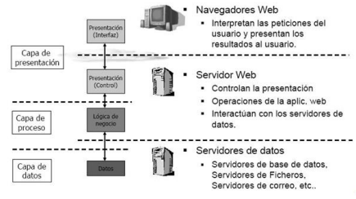

MODELO VISTA-CONTROLADOR
Es un modelo de arquitectura que separa los datos y la lógica de negocio respecto a la interfaz de usuario y el componente encargado de gestionar los eventos y las comunicaciones.
Al separar los componentes en elementos concepturales permite reutilizar el código y mejorar su organización y mantenimiento. Sus elementos son:
- Modelo: Representa la información y gestiona todos los accesos a esta, tanto consultas como actualizaciones provenientes, normalmente, de una base de datos. Se accede vía el controlador.
- Controlador: Responde a las acciones del usuario y realiza peticiones al modelo para solicitar información. Tras recibir la respuesta del modelo, le envía los datos a la vista.
- Vista: Presenta al usuario de forma visual el modelo y los datos preparados por el controlador. El usuario interactúa con la vista y realiza nuevas peticiones al controlador.

DECISIONES DE DISEÑO
- ¿Qué tamaño tiene el proyecto?
- ¿Qué lenguajes de programación conozco? ¿Vale la pena el esfuerzo de aprender uno nuevo?
- ¿Voy a usar herramientas de código abierto o herramientas propietarias? ¿Cuál es el coste de utilizar soluciones comerciales?
- ¿Voy a programar la aplicación yo solo o formaré parte de un grupo de programadores?
- ¿Cuento con algún servidor web o gestor de base de datos disponible o puedo decidir libremente utilizar el que crea necesario?
- ¿Qué tipo de licencia voy a aplicar a la aplicación que desarrolle?

HERRAMIENTAS

SERVIDOR WEB
Es el software que recibe peticiones HTTP (GET, POST, DELETE…) y devuelve el recurso solicitado (HTML, CSS, JS, JSON, imágenes…).
El producto más implantado es Apache Web Server creado en 1995. Es un software libre y multiplataforma que tiene un sistema de módulos dinámicos: PHP, Python, Perl…
Utiliza el archivo .htaccess para su configuración.
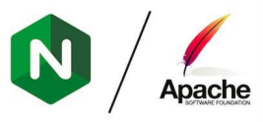
En la actualidad, Apache está perdiendo mercado respecto a Nginx ya que se trata de un producto más moderno (2004) y que en determinados escenarios tiene mejor rendimiento que Apache.

SERVIDOR DE APLICACIONES
Software que ofrece servicios adicionales a los de un servidor web:
  - Clustering.
  - Balanceo de carga.

  - Tolerancia a fallos.
Tomcat es el servidor de aplicaciones open source y multiplataforma de referencia para una arquitectura Java. Contiene un contenedor Web Java que interpreta Servlets y JSP.

LENGUAJES EN EL SERVIDOR
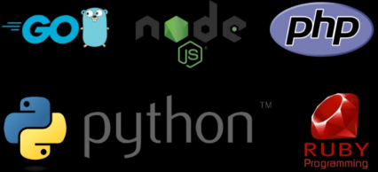
Las aplicaciones que generan las páginas web se programan en alguno de los siguientes lenguajes:
  - PHP.
  - JavaEE: Servlets / JSP.
  - Python.
  - ASP.NET Visual Basic .NET / C#.
  - Ruby.

- JavaEE
Java Enterprise Edition es la solución Java para el desarrollo de aplicaciones Enterprise. Ofrece una arquitectura muy completa y compleja, escalable y tolerante a fallos. Planteada para aplicaciones para grandes sistemas.
- PHP
Es un lenguaje de propósito general diseñado para el desarrollo de páginas web dinámicas.
En un principio es un lenguaje no tipado y actualmente se encuentra en la versión 8, siendo recomendable al menos utilizar una versión superior a la 7.0.
Su cógido se encuentra embebido en el HTML y las instrucciones van entre etiquetas <?php y ?>.
Cuenta con multitud de librerías y frameworks como Laravel, Symfony, Codeigniter… Así como una documentación bastante completa en su web oficial.

ENTORNO DE TRABAJO
- XAMPP
Es una distribución compuesta con el software necesario para desarrollar en entorno servidor. Se compone de las siguientes herramientas en base a sus siglas:
    - X Para el sistema operativo (de ahí que se le conozca también como LAMPP o WAMPP).
    - A Para Apache.
    - M Para MySQL / MariaDB. También incluye phpMyAdmin para la administración de la base de datos desde un interfaz web.
    - P Para PHP.
    - P Para Pearl.
XAMPP es una solución más sencilla que Docker, sobre todo si trabajas con Windows.
- Docker
Es un gestor de contenedores, considerando un contenedor como un método de virtualización del sistema operativo.
El uso de contenedores requiere menos recursos que una máquina virtual, por lo tanto, su lanzamiento y detención son más rápidos que las máquinas virtuales.
Así pues, Docker permite crear, probar e implementar aplicaciones rápidamente, a partir de una serie de plantillas que se conocen como imágenes de Docker.
Para su uso es necesario tener instalado Docker Desktop en el entorno de desarrollo (el cual ya incluye un núcleo de Docker y la herramienta Docker compose). En el caso de Windows, es necesario que sea compatible con Hyper-V o instalar WSL 2 que es un subsistema de Linux dentro de Windows.
Viene principalmente en dos ediciones, la Community (gratuita) y la Empresa (de pago).
Los contenedores se ejecutan en un sistema operativo particular compartiendo el kernel del sistema operativo subyacente. Por tanto, no podemos usar el kernel de Windows (host) para ejecutar contenedores Linux o viceversa. Para superar esto, tenemos Docker Desktop que usar Microsoft Hyper-V.
Para comprobar que nuestro Windows es compatible con Hyper-V, ejecutamos en la línea de comandos systeminfo y comprobamos en los Requisitos Hyper-V que se cumple todos, o que tenemos un hipervisor. Si no es compatible aparecerá el mensaje Hyper-V Requirementes: A hypervisor has been detected. Features required for Hyper-V will not be displayed.
También podemos comprobar en las características del sistema que está todo lo relacionado Hyper-V instalado.
Docker se basa en el uso de imágenes para crear contenedores. Docker Compose simplifica el trabajo con múltiples contenedores.

IDE
- Visual Studio Code
Es uno de los editores más utilizados para PHP.

